Pour info: Frontdesk SPP-IS
E-mail: question@mi-is.be
Tél : +32 2 508 85 86
Url : www.mi-is.be
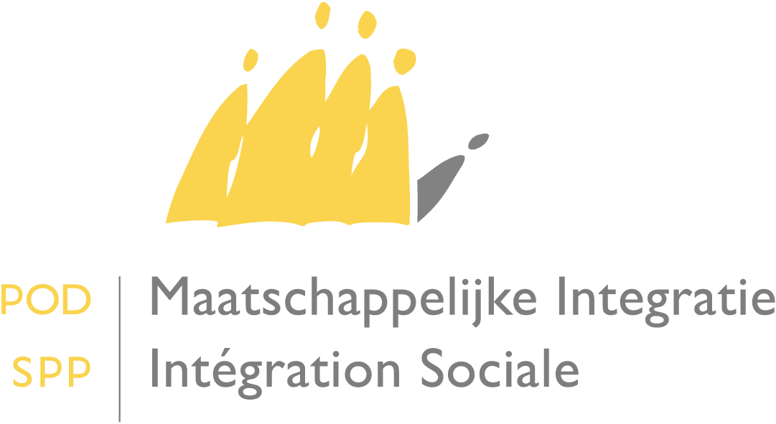
SPP Intégration Sociale, Lutte contre la Pauvreté, Economie Sociale et Politique des Grandes Villes
Bld Roi Albert II n° 30 1– 1000 Bruxelles – http://www.mi-is.be
tel +32 2 508 85 86– fax +32 2 508 85 10– question@mi-is.be

Madame la Présidente,
Monsieur le Président
du CPAS

Service | votre lettre du | vos références | nos références | date | annexe(s)
 |  |  | JVG/PhK/CircCQA03620140328 | 28/03/2014

Madame la Présidente,
Monsieur le Président,

Le secteur des CPAS fait partie intégrante du réseau de la Banque Carrefour de la Sécurité Sociale. Le principe de ce réseau permet l’échange réciproque des données électroniques entre les différents secteurs.

Comme nous l’avons rappelé dans notre circulaire du 18/03/2013, le secteur des CPAS met à disposition des membres du réseau les attestations multifonctionnelles (ou A036) émises par les CPAS. Cette attestation mentionne le fait qu’une personne déterminée est aidée par un CPAS déterminé via l’octroi d’un Revenu d’Intégration Sociale (RIS) ou un équivalent-RIS pour une période déterminée.

Les données échangées ont des implications importantes pour chacune des institutions membres du réseau et utilisatrices de ces données. Dans notre cas, elles permettent principalement l’octroi de droits sociaux dérivés. C’est pourquoi Il est donc important que ces données soient correctes et fiables.

En effet, si l’aide octroyée par un CPAS n’est pas couverte (ou mal couverte) par une attestation multifonctionnelle, le bénéficiaire ne pourra pas obtenir le bénéfice des droits sociaux dérivés auxquels il a droit.

Afin de garantir une fiabilité des données, le secteur a mis en place un contrôle qualité de l’émission des attestations multifonctionnelles. Ce contrôle est effectué chaque mois pour la période des trois mois précédent via le croisement des données relatives aux demandes de subsides introduites par les CPAS auprès du SPP-Intégration Sociale et les attestations multifonctionnelles créées par ces mêmes CPAS. Ainsi, les résultats qui sortiront au mois d’avril concerneront la période de janvier à mars, ceux qui sortiront en mai concerneront la période de février à avril, et ainsi de suite.

Jusqu’à maintenant, le résultat de ce contrôle qualité était envoyé aux firmes informatiques des CPAS. Dorénavant, chaque CPAS recevra mensuellement ses résultats personnels dans son eBox. Pour ce faire un nouveau dossier spécifiquement dédié aux résultats du contrôle qualité A036 sera créé dans les eBox des CPAS. Ce fichier se retrouvera dans l’arborescence suivante : Ebox > Document > Rapports > A036. Il sera mensuellement alimenté par trois fichiers Excel. Un premier fichier « Rapports de qualité A036 GENERAL » reprendra le résultat individuel du CPAS du contrôle qualité. Les deux autres fichiers « Rapports de qualité A036 RIS » et « Rapports de qualité A036 ERIS » reprendront le listing des numéros nationaux des personnes pour lesquelles une attestation multifonctionnelle n’aurait pas été correctement créée ainsi que les périodes incriminées.

Le but de cette démarche est, d’une part, de permettre à chaque CPAS de prendre connaissance de la qualité du travail effectuée en son sein au niveau de l’émission d’attestation multifonctionnelle. D’autre part, le CPAS sera amené à corriger les éventuels manquements constatés afin de régulariser la situation de ses usagers.

Si malgré tout, il s’avère qu’un manquement notable est constaté au niveau des envois des attestations multifonctionnelles par un CPAS, un suivi sera effectué par le service inspection du SPP-Intégration sociale. En effet, ce contrôle fait dorénavant partie intégrante des éléments de l’inspection effectuée au sein des CPAS.

Je vous prie d’agréer, Madame la Présidente, Monsieur le Président, l’assurance de ma considération distinguée.
Le Président,
Julien VAN GEERTSOM

